**업무자동화 exe 실행법 / 작동원리 / 코딩하는 법**

**2021.12.29 구영**

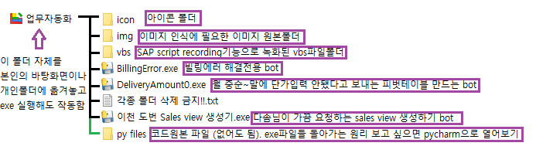

**[작동 방법]**

1. exe 파일을 실행한다
2. 창에 있는 안내 대로 한다

☞ '업무자동화'폴더 자체를 본인의 바탕화면에 두고 쓰셔도 작동합니다.

☞ py files폴더가 없어도 exe파일들은 작동합니다

☞ py files폴더는 다른 분들의 업무 자동화에 도움되라고 둔, 코드 원본이 담긴 폴더입니다

**[작동 원리]**

**[나도 자동화하기]**

1. PyCharm Community Edition(무료공개판) 다운받은 뒤 실행합니다. PyCharm의 interpreter를 Anaconda나 Python 3.X버전으로 설정한다.

PyCharm Community Edition (무료공개판) 다운 후 설치할 때 꼭 community edition옵션을 택할 것(일반버전은 지불+관리자 권한 필요)

구글링해서 PyCharm Community Edition 설치하는 법 치면 엄청 많이 나올 것.

1. **[파이썬으로 SAP Script 실행하기 (날짜, 파일명 등 입력과 함께)]**

[**https://kminito.tistory.com/10**](https://kminito.tistory.com/10)

**위 링크의 글을 정독하고 따라하자. 끝.**

**[Tips]**

- py파일과 pyw파일의 차이: py는 exe로 변환시킨 뒤 실행하면 콘솔 창이 뜨지만, pyw는 콘솔 창이 안 뜹니다.

- 구글링을 활용합시다. 구글링해서 잘 안 나오면 네이버 검색. 항상 구글링 먼저

위 링크에 나오는 아래 형태의 코드가 제일 핵심.

**os.system("vbs\\DeliveryAmount0.vbs {}".format(customer))**

**[후기]**

학교에서 파이썬 코딩 입문 한 학기 겨우 들은 코딩 노베이스 문돌이 기준.

SAP에 많이 존재하는 귀찮은 단순반복업무들의 패턴만 파악했다면, 위 링크 보고 1주 안에 짧지만 귀찮은 업무 하나 자동화 삽가능.

학교에선 코딩 입문 수업 진짜 재미없었는데 이렇게 회사에 있는 업무 실제로 자동화 시키니깐 보람차고 재밌다.

좀 늦게 알아버려서 아쉬울 따름.

처음에 파이썬 설정하고 그럴 때 삽질 많이 할거임. 이미 할 줄 안다면 물론 삽질x

물론 코드 짤 때는 매 순간 삽질할 수 있음.

+

UiPath라는게 있다함. SAP도 자동화 가능하다함. 근데 무료 체험판 기간 이후에 유료결제한다함. 되게 쉽다고 함.